Invasión China

(Llegada Corporativo)

Marcas Submarcas
Eléctricos
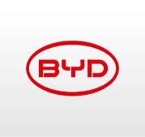
BYD

*Chirey
*Omoda
*Jaecoo
*Haval
*Ora
* Tank

Eléctricos
*Geely
* Zeerk

MG



GAC

NETA

(Llegada con importadores)
*Foton
*Jetour

*JAC
* Giant

*BAIC
*JMC
*Changan
*DFSK



SEV

*Bestune
*FAW
*JIM

Total
12 Marcas
24 submarcas

